Guia per a la publicació de documents en català a partir d'articles científics en altres llengües
Toni Hermoso Pulido¹, Roderic Guigó^{1,2}

- Centre de Regulació Genòmica (CRG), Barcelona Institute of Science and Technology, Barcelona
- Universitat Pompeu Fabra, Barcelona

Motivació
D’ençà del segle passat, coincidint amb un ràpid desenvolupament del coneixement científic, cada vegada un major gruix de la publicació acadèmica ha anat consolidant-se en llengua anglesa.(1) No obstant això, el fet d’optar per una única llengua ha representat sovint una discriminació per als parlants no nadius i, especialment, aquells de cultures més allunyades o menys exposades a l’anglès.(2)

Igualment, si la mateixa complexitat i l’argot propi d’una disciplina ja són una barrera per a la difusió de les contribucions científiques entre el públic general, l’escriptura en una llengua desconeguda, o no plenament coneguda, ho dificulta encara més. Amb el greuge que és aquest mateix públic el que sovint finança aquesta recerca. Partint d’aquest i altres arguments, de fa anys s’han organitzat campanyes de sensibilització, entre les quals cal destacar internacionalment la ‘Iniciativa de Hèlsinki sobre el multilingüisme en la comunicació acadèmica’.(3)

Si aquests esforços per a una major diversitat lingüística són ja importants de per si per a qualsevol llengua, ho són encara més sobretot per al català, que durant els darrers segles ha patit minorització i censura, havent-se volgut repetidament qüestionar la seva idoneïtat com a llengua de ciència i cultura. Aquest clam ja es va fer sentir fa més de cinquanta anys, en el marc del Manifest de Prada, presentat el 1973 a la Universitat Catalana d’Estiu, en un context clarament diferent de l’actual, tot i que molt del que s’hi recull que encara ressona amb la situació actual.(4)

Malgrat l’impuls recent en les tecnologies del llenguatge, de la intel·ligència artificial generativa, i l’oportunitat que representen tant pel que fa a la traducció automàtica com per a la generació de continguts multilingües, continua essent cabdal que es creï material de qualitat i supervisat en llengües com el català. Precisament, tot aquest nou contingut serviria perquè estiguin al dia aquells models que són darrere de serveis de nova generació, com ara són actualment el traductor de Softcatalà, o potencialment molts d’altres que poden emergir sota el paraigua del projecte AINA.(5)

A grans trets, aquesta aportació facilitaria:

- acostar els resultats de la recerca als ciutadans que són els que, en últim terme, la financen. I facilitar, al mateix temps, la tasca dels equips de divulgació i comunicació científica dels centres de recerca i universitats
- la generació de terminologia científica i tècnica en català (que, eventualment pot ser utilitzada per eines automàtiques de traducció)
- la visibilitat de l’article original, a través dels enllaços en la versió catalana

Proposta i exemples
Arran de la Iniciativa Catalana per l’Earth BioGenome Project,(6) s’ha desenvolupat un model per tal de fer accessibles versions en català d’articles científics a partir dels articles originals en anglès. El model consisteix a dipositar la versió catalana de l’article en un repositori que té la capacitat d’assignar un DOI. Des de l’article original en anglès es fa referència a la versió catalana mitjançant aquest DOI, i viceversa, des de la versió catalana es fa referència a l’article en anglès, també a través del seu DOI. En aquests moments, totes les editorials científiques fins ara contactades (Springer Nature, Oxford Academic, FEBS Press, Cold Spring Harbor Press i F1000research) s’han mostrat favorables a aquest model i a utilitzar Zenodo,(7) un repositori digital obert de dades de recerca desenvolupat sota el programa europeu OpenAIRE i gestionat per l'Organització Europea per a la Recerca Nuclear (CERN). Per a facilitar el dipòsit i descobriment d’aquest material, s’ha creat també la comunitat «Research in Catalan (Recerca en català)» (https://zenodo.org/communities/recercatala/) com a repositori de versions catalanes d’articles científics. El contingut d’aquestes versions catalanes és molt heterogeni, podent incloure només la traducció del resum (https://doi.org/110.5281/zenodo.13258939), del resum i del resum gràfic (https://doi.org/10.5281/zenodo.13388878), del resum i d’un sumari divulgatiu (https://doi.org/10.5281/zenodo.11488161) o la traducció de l’article complet (https://doi.org/10.5281/zenodo.12722864).

Plataforma. Per què Zenodo?
Quan hom parla de ciència oberta, l’objectiu final és que la recerca que es faci pugui ser plenament accessible i potencialment reproduïble per tothom, sigui o no necessàriament científic de professió.

Després d’anys d’activisme al respecte i la recomanació de cada cop més institucions polítiques i de finançament en el marc de la UE i d’arreu del món, més i més revistes científiques han anat adoptant models de publicació d’accés obert. Això ha permès que, tant científics com ciutadans corrents, puguin accedir a nous articles en aquestes revistes sense haver de trobar-se prèviament amb un mur de pagament.

Igualment, per tal de garantir que tercers puguin reproduir la recerca feta independentment, és cada vegada més habitual que es proporcionin aquelles dades implicades al llarg de l’experiment. En això són rellevants els repositoris d’accés obert, que poden ser especialitzats per a un tipus de dades concretes (p. ex., experiments de seqüenciació massiva) o poden acollir-ne d’un espectre més ampli. Aquest últim tipus, sovint anomenats generalistes, poden recollir dades que les revistes potser no tenien forma d’incloure com a annexos, o simplement altres tipus de contingut, com poden ser presentacions, memoràndums de reunions, codi de programació, etc., que a vegades no tenen lloc en el flux habitual de publicació acadèmica. L’avantatge d’aquestes plataformes és que proporcionen funcionalitats que les fan adequades per a la citació acadèmica, com per exemple, poder hostatjar diferents versions dels continguts i un identificador únic i immutable per a cada versió. Aquest identificador normalment és en la forma d’un DOI (de les sigles en anglès identificador d’objecte digital), que pot utilitzar-se en la bibliografia pròpia de les revistes tradicionals.

Sense desmerèixer altres opcions existents de repositoris d’accés obert generalistes,(8) nosaltres recomanem l’ús de Zenodo que, tal com comentem en la secció anterior, és un repositori que a més ha estat acceptat per diferents editorials científiques. Aquest servei, que fa més de deu anys que existeix, té una interfície simple, una gran quantitat d’opcions d’etiquetatge, facilitat en la tria de la llicència del contingut, i genera confiança pel que fa a la seva sostenibilitat. Ara mateix ja allotja gran quantitat de material de diferents disciplines i té el suport d’institucions públiques com són el CERN i la Comissió Europea. De la mateixa manera, se segueixen els principis FAIR(9) i recomanacions com les del Plan S per a repositoris d’accés obert, entre d’altres (https://about.zenodo.org/principles/). A escala conceptual, les entitats bàsiques que recullen el contingut que pugem a Zenodo es diuen registres (records) i poden contenir diferents versions dels documents que hi aportem. Cada versió pot aglutinar un o més fitxers de diferents tipus. Les versions concretes, amb un DOI propi i diferenciat, són les que es proporcionaran a les revistes o es poden utilitzar quan es prepara bibliografia.

Malauradament, cap de les plataformes generalistes més utilitzades té la interfície ara per ara en altres llengües diferents de l’anglès.

Com a nota addicional, cal dir que en l’àmbit catalanoparlant ja existeixen universitats que mantenen els seus propis repositoris per als continguts produïts en el si de les seves institucions, siguin de caràcter acadèmic o docent. En la majoria dels casos, els documents un cop penjats faciliten un identificador únic (handle), rarament un DOI, tot i que poden vincular-lo si s’ha generat en altre repositori o revista.

Instruccions
A continuació proporcionem unes instruccions per tal d’enllaçar documents en català a Zenodo de la publicació científica que es vol enviar (normalment en anglès). Els punts són en data de juliol del 2024 i són susceptibles a canvis subseqüents que pugui haver-hi en la plataforma.

1. Una vegada l’article hagi estat acceptat, si la revista no proporciona un sistema expressament per a això, caldria contactar amb l’editor per tal que doni el vistiplau a l’addició dins del cos o d’una secció de l’article al resum en català. Quan sigui possible, demanem també el que serà el DOI final de l’article. En contactar amb l’editor, podem fer èmfasi en el fet que aquest model ja ha estat acceptat per altres editorials i podem posar algun dels exemples accessibles a la comunitat «Research in Catalan (Recerca en català)» (https://zenodo.org/communities/recercatala/).

2. Si no es té un compte de Zenodo, se’n pot crear un. És possible crear-lo vinculat al codi ORCiD de l’investigador, fet que facilita la interconnexió dels recursos i, de passada, ens estalvia recordar tantes contrasenyes. Un cop fet, s’hi pot iniciar la sessió.

3. A la part superior dreta, sota el desplegable del símbol ‘+’ es pot clicar a ‘New upload’ per a pujar-hi nou contingut, generar un nou registre i una primera versió. Des d’allà es pot preparar la càrrega de continguts. Per facilitat, podem simplement reservar un DOI que serà el que identificarà els documents que pujarem més endavant. En aquest darrer cas, és important que desem aquest DOI i no el perdem.



4. Preparem la versió en català, amb cura que estigui ben corregida. Per a això existeixen eines en línia com el corrector de Softcatalà (https://www.softcatala.org/corrector/), però sempre és millor que ho pugui revisar un tercer amb bons coneixements tant de l’àmbit científic concret com de català. Suggerim al principi del document en català afegir-hi una nota del tipus «This document contains an the Catalan translation of the abstract of xx et al. ‘Title', 'Journal (year), https://doi.org/xxxx». El DOI és el que hem obtingut de la revista en el primer pas. Per traçabilitat, recomanem afegir també aquest text en la descripció del registre de Zenodo. Per exemple, «This document contains the Catalan translation of the article “The Catalan initiative for the Earth BioGenome Project: contributing local data to global biodiversity genomics” by Corominas et al. NAR Genomics and Bioinformatics (2024), https://doi.org/10.1093/nargab/lqae075»

El mateix text ha de ser inclòs en el camp «Description» de l’entrada de Zenodo. Cal anar amb compte que no n’hi ha prou amb escriure l’enllaç, cal proporcionar l’URL fent clic damunt de la icona de cadena que apareix en la barra superior.

Podem seguir els passos 3 i 4 tot d’una i carregar els documents en català sempre que tinguem la precaució de desar-ho com a esborrany. Llegiu les notes addicionals a sota per a més detalls.

5. Una vegada que s’ha acordat amb l’editor el lloc on s’emplaçarà en l’article, es pot afegir una frase de l'estil «A Catalan translation of the abstract and a non-specialist summary can be found at https://doi.org/xxxxxxxx». Aquest últim DOI és el que hem reservat del registre de Zenodo des d’on pugem el resum en català (pas 3). En tots els casos fins ara, aquesta frase s’ha inclòs al final de la introducció de l’article. Per exemple, en el cas de l’article anterior sobre la Iniciativa Catalana per a l’Earth BioGenome Project, al final de la introducció hi figura aquesta frase «A Catalan version of the article can be found at: https://doi.org/10.5281/zenodo.12722864.»

6. Es coordina amb l’editor quan es publicarà l’article. Farem públic el registre de Zenodo (traient-lo d’esborrany) tan aviat com puguem després que l’article original sigui públic. Així evitem que els lectors no puguin trobar-se amb enllaços trencats navegant entre un document i l'altre.

7. Per tal de millorar-ne la visibilitat i que altres usuaris interessats puguin trobar resums divulgatius en català, hem creat una comunitat específica (Recerca en català: https://zenodo.org/communities/recercatala/). Podeu decidir afegir els vostres continguts a comunitats ja existents fent clic a la fletxa al costat de l’engranatge que es troba al cantó dret d’un registre de Zenodo que hàgiu creat (compte, no en el mode d’edició). El vostre registre ha de ser aprovat pel moderador de la comunitat perquè hi aparegui.



Notes addicionals

- Quan es comparteixin els DOI entre els documents, cal anar amb compte que els enllaços siguin clicables. A vegades en crear-se s’omet la part inicial de l’URL ‘https://doi.org/’ i cal tenir cura d’afegir-la.
- Tal com recomana Zenodo (https://help.zenodo.org/docs/deposit/about-records/), hem d’optar per pujar fitxers que puguin ser llegits àmpliament i que se’n garanteixi la preservació. Si parlem d’articles o extractes de text, els PDF ja serveixen i la interfície de la plataforma permet visualitzar-los directament sense haver de baixar-los abans. Tanmateix, podem optar per pujar-hi també els fitxers originals del processador de textos i, especialment, fitxers multimèdia o de figures, sobretot si volem promoure que puguin ser reutilitzats.
- Pel que fa als fitxers que pengem, suggerim que segueixi una convenció que inclogui informació del contingut del fitxer, la revista on s’ha publicat, el tipus de contingut (Abstract, Article, etc.), la llengua del contingut penjat (p. ex., Catalan). Si acabem pujant modificacions posteriors dels documents, és convenient afegir al nom del fitxer la versió del document, que hem de mirar que encaixi amb la versió que s’enregistra a Zenodo (v1, v2, v3, etc.). Per cada element entre guionets podem utilitzar majúscules si són sigles o, en cas de més d’una paraula, emprar notació CamelCase.
  - TitolContingut-RevistaOriginal-TipusContingut-Llengua-Versió.ext
    - P. ex., CBP-NARGAB-Article-Catalan-v2.pdf
- Pel que fa al format del document i de les referències, pot emprar-se el mateix que utilitzi l’article original sempre que l’editorial el proporcioni sense cap restricció. Altrament, segons el tipus de document, es pot prendre com a exemple «La iniciativa catalana per a l’Earth BioGenome Project: contribuint amb dades locals a la genòmica de la biodiversitat global» (https://zenodo.org/doi/10.5281/zenodo.12722863) o aquest mateix article. Per a l’estil de les cites suggerim que accepti el català, com és el cas del ‘Vancouver’ que s’utilitza en aquest article i que es pot configurar fàcilment des del Zotero.
  - Guia del Zotero: https://guiesbibtic.upf.edu/gestors-bibliografics/zotero
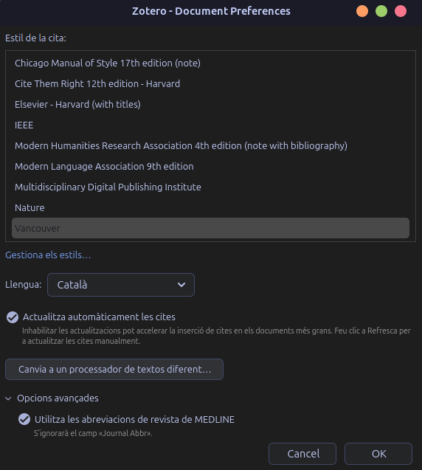
- Pel que fa a tipus de recurs, si no hi ha cap opció millor, es pot triar ‘Publication / Other’. En un futur podria haver-hi opcions tipus ‘Abstract’ o ‘Translation’, que poguessin adir-s’hi més.

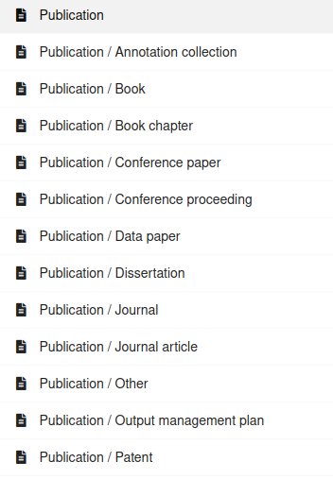
- Respecte a la llicència, recomanem utilitzar la Creative Commons Attribution 4.0 International (altrament coneguda com a CC-BY), que permet un ús ampli d’allò que hi pugem i alhora un reconeixement de l’autoria.

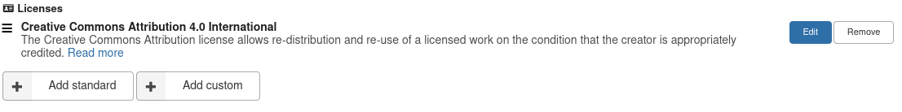
- El sistema permet que puguem afegir totes aquelles persones que hagin contribuït en la recerca juntament amb el seu codi ORCiD. Ara per ara, no s’hi inclou les opcions de ‘traductors’ o correctors i, mentre no hi siguin, es pot marcar simplement com ‘Other’.
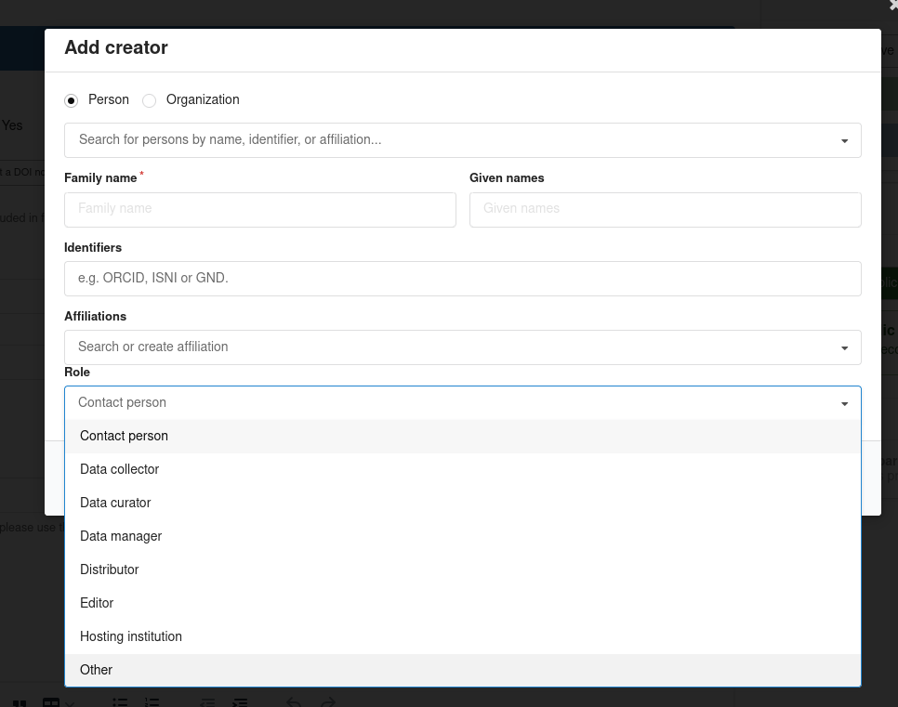

- Hi ha una secció de ‘Llengües’ del recurs. És important marcar-hi que és en Català.
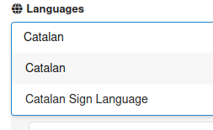

- Tot i que és més visible a la descripció, podem també incloure la referència al DOI de l’article original amb altres metadades, en la secció de ‘Related Works’. En la captura mostrem que el resum en català és un suplement de l’article original tot apuntant al DOI que ens ha proporcionat la revista.
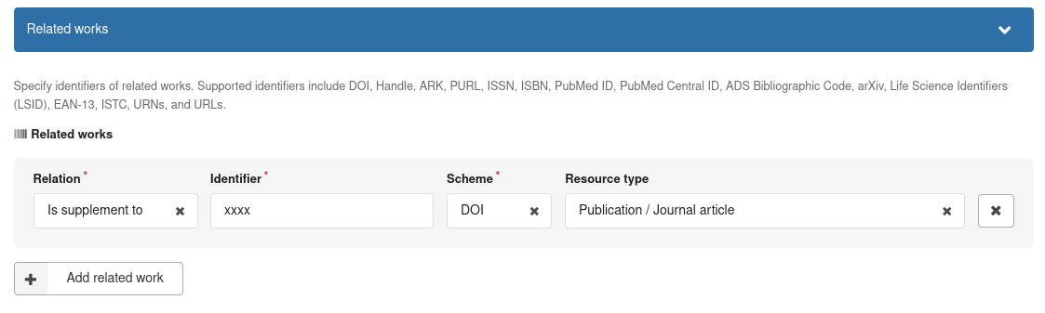
- Inclòs en el mateix registre de Zenodo on es troba aquest document, proporcionem una figura d’una modificació/addició de registre d’un document en català ja publicat a Zenodo.

Bibliografia

1. Pensem. Martí Domínguez | Les llengües «petites» i la ciència: el català com a llengua científica [Internet]. [citat 9 juliol 2024]. Disponible a: https://www.pensem.cat/noticia/258/marti-dominguez/llengues-petites-i-ciencia-el-catala-com-a-llengua-cientifica
2. Altbach PG. The Imperial Tongue: English as the Dominating Academic Language. Econ Polit Wkly. 2007;42(36):3608-11.
3. Pölönen J. Diamond Open Access is fundamental for making multilingual scientific knowledge openly available, accessible and reusable for everyone [Internet]. 2024 març 27 [citat 9 juliol 2024]. Disponible a: https://zenodo.org/records/11094709
4. Ramis O, Sabaté F. Cap al cinquantenari del “Manifest de Prada”. Ann Med. 2022;105(3):125-7.
5. Villegas Montserrat M. El projecte AINA, la IA i les tecnologies del llenguatge. Terminàlia. 2023;(27):8.
6. Corominas M, Marquès-Bonet T, Arnedo MA, Bayés M, Belmonte J, Escrivà H, et al. The Catalan initiative for the Earth BioGenome Project: contributing local data to global biodiversity genomics. NAR Genomics Bioinforma. 1 setembre 2024;6(3):lqae075.
7. European Organization For Nuclear Research, OpenAIRE. Zenodo. 2013; Disponible a: https://www.zenodo.org/
8. Stall S, Martone ME, Chandramouliswaran I, Federer L, Gautier J, Gibson J, et al. Generalist Repository Comparison Chart. 17 maig 2023 [citat 21 setembre 2024]; Disponible a: https://zenodo.org/records/7946938
9. Wilkinson MD, Dumontier M, Aalbersberg IjJ, Appleton G, Axton M, Baak A, et al. The FAIR Guiding Principles for scientific data management and stewardship. Sci Data. 15 març 2016;3(1):160018.

